# V10 http请求重定向到https方法(端口保持 和 端口转发)

注：下面案例为端口转发（即通过http端口访问时，会重定向访问到https端口）

如果想实现端口保持，则下方的http-redirect标签去除配置 port="6887"即可

端口保持：即http端口访问时，前端界面展示的还是http端口，但实际使用的是https的ssl协议

1. (重要)修改前,先备份ApusicAS/aas/domains/mydomain/config/domain.xml文件
2. 在domain.xml中server-config模块的下级模块network-config中添加

<protocol name="http-redirect">

<http-redirect port="6887" secure="true"></http-redirect>

</protocol>

<protocol name="my-protocol">

<port-unification>

<protocol-finder protocol="http-listener-2" classname="com.apusic.aas.grizzly.config.portunif.HttpProtocolFinder" name="http-finder"></protocol-finder>

<protocol-finder protocol="http-redirect" classname="com.apusic.aas.grizzly.config.portunif.HttpProtocolFinder" name="http-redirect"></protocol-finder>

</port-unification>

</protocol>

然后修改network-listeners中http的协议，从“http-listener-2”修改为“my-protocol”

最后重启中间件，进行重定向访问

示例：（凡是修改配置文件，都要提前备份）

* 1. 因为默认domain.xml中有server-config模块和default-config模块，这两个模块的参数基本相同，而需要修改的是server-config模块，因此在文档内搜索network-config模块时，需要鼠标向上翻阅一会，确认是在server-config模块中的，如图：

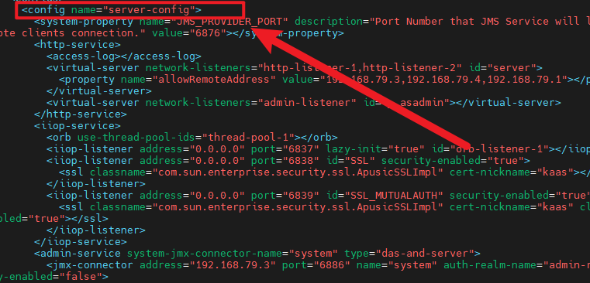

* 1. 确认在server-config模块后，找到其中的下级模块network-config,然后复制添加2中所示的配置参数部分，效果如图：

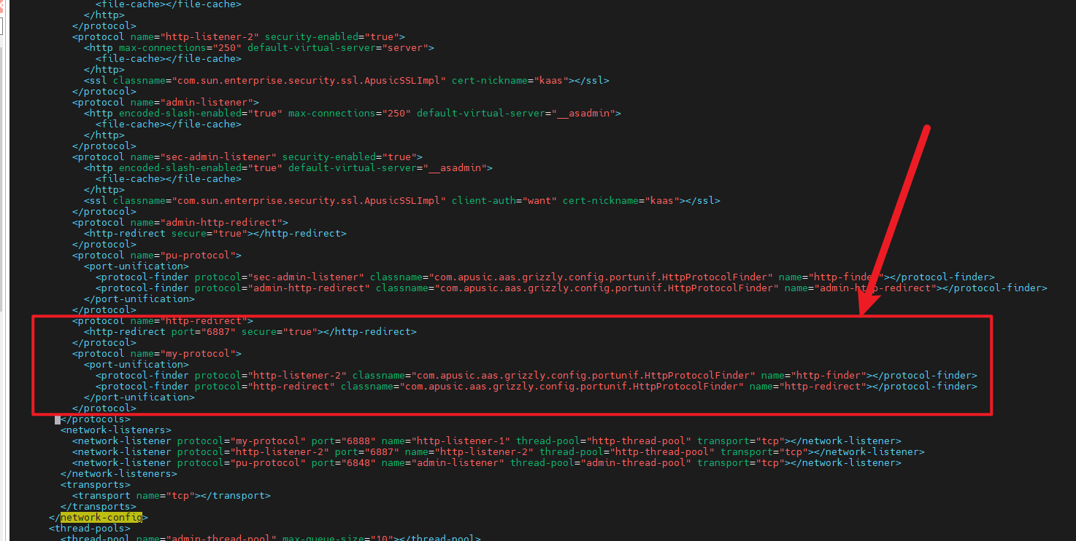

* 1. 然后将network-listeners中http的协议名称，从“http-listener-2”修改为“my-protocol”，如图所示：

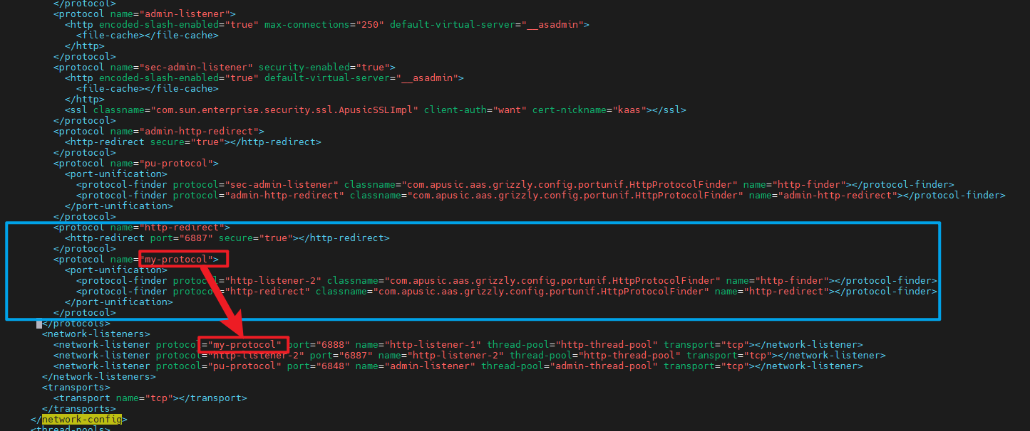

2.4 最后重启中间件